DOCUEMTACION, ESTRUCTURA Y CREACION DEL PORJECTO APP_BARBERIA
Creacion del contenedor de Docker:
- construcción del Docker compose:
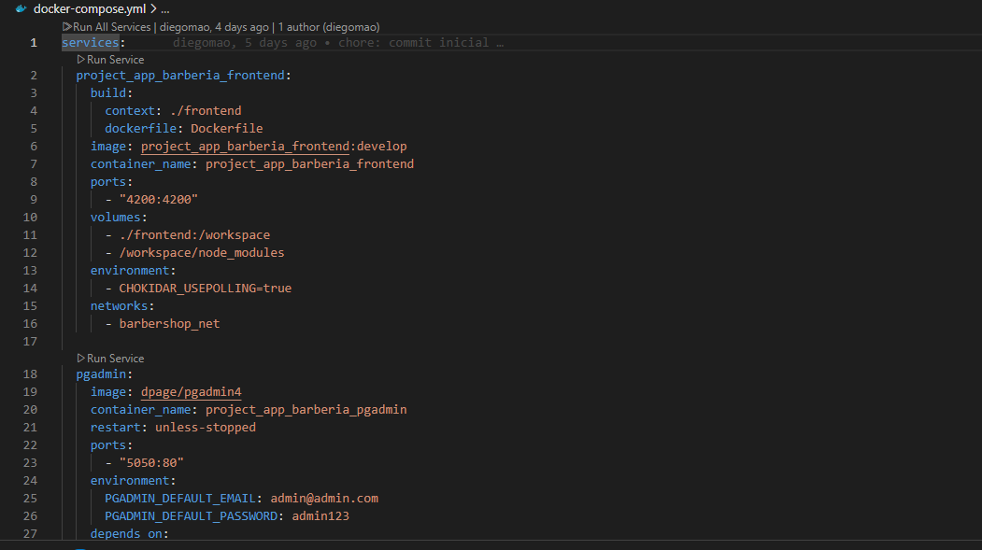
ejecución del comando docker compose build --no-cache:
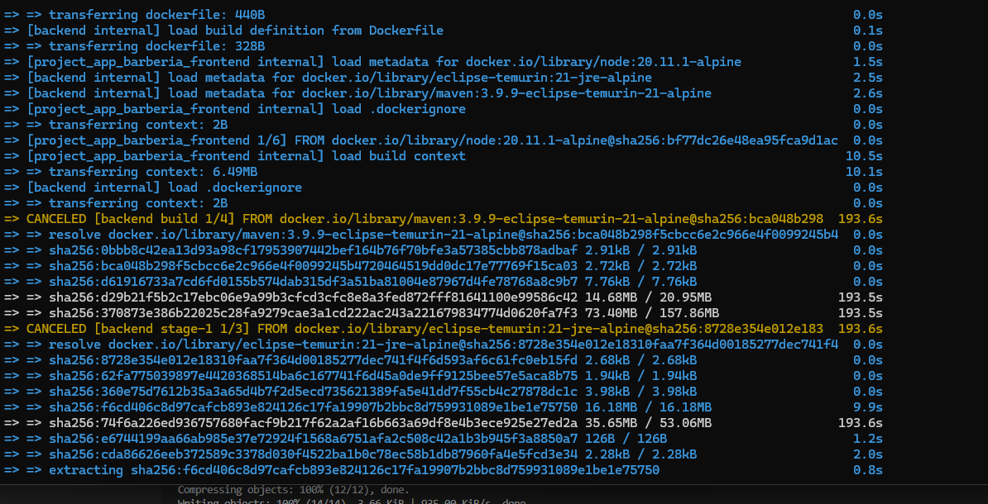
contenedores creados en el Docker:
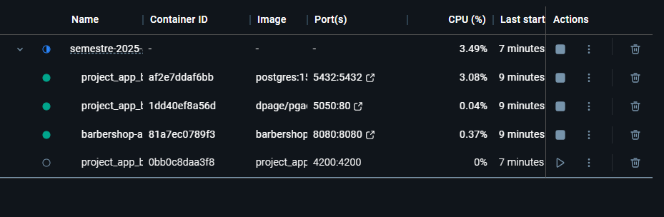
Creacion de feature/HU-03:
FRONTEND:
- modulos de la HU
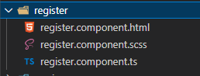
Creacion de feature/HU-04:
FRONTEND:
- modulos de la HU
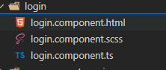
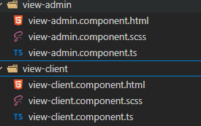
______________________________________________________________________
modulos adicionales:
OVERFLOW DEL FRONEND:
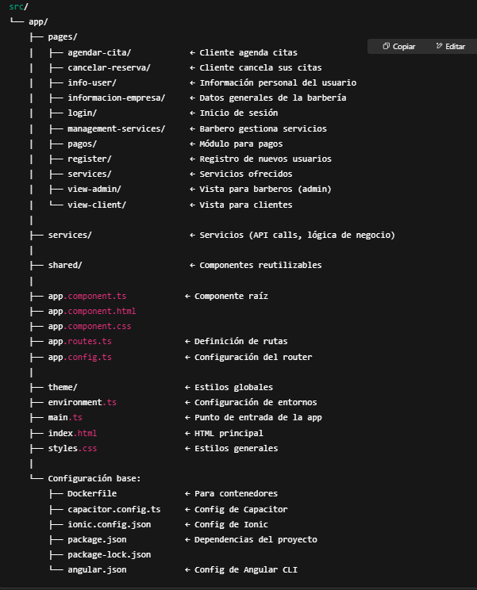

OVERFLOW BACKEND:
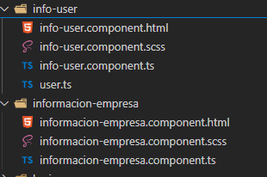
Creacion de feature/HU-05:
FRONTEND:
- modulos de la HU
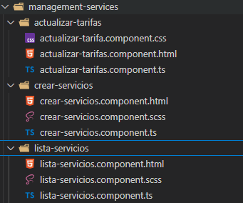
Creacion de feature/HU-06:
FRONTEND:
- modulos de la HU:
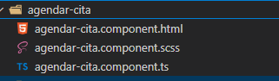
Creacion de feature/HU-07:
FRONTEND:
- modulos de la HU:
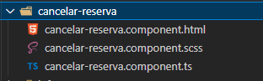
Creacion de feature/HU-08:
FRONTEND:
- modulos de la HU:
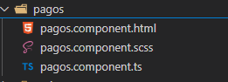

CONSTRUCCION DEL BACKEND:
CONTROLERS:
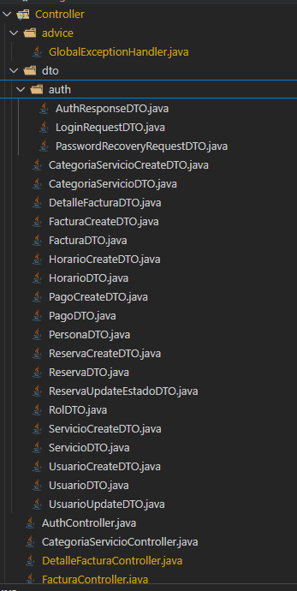
MODELS:
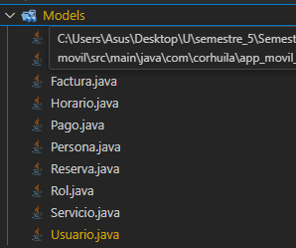
repo:
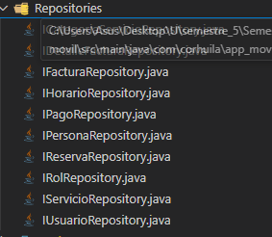

services:
